Короткое описание | Отображение шапки страницы
Проект | Glow
Компонент приложения | Шапка web-страницы
Номер версии | 01
Важность | S3
Приоритет | P2
Статус | Новая
Автор
Шаги воспроизведения | 1.Открытие web-страницы  2. Просмотр шапки web-страницы
Фактический результат | Шрифт логотипа и расположение элементов не соответствует макету  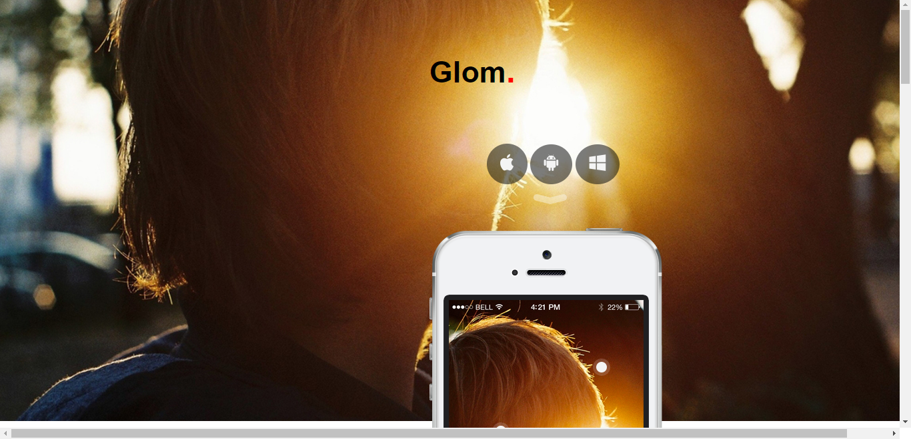
Ожидаемый результат | Шапка страницы отображена и полностью соответствует исходному макету
Bag-report №1

Короткое описание | Отображение секции с видео
Проект | Glow
Компонент приложения | Секция web-страницы с видео
Номер версии | 01
Важность | S2
Приоритет | P2
Статус | Новая
Автор
Шаги воспроизведения | 1.Открытие web-страницы  2. Переход к секции с видео  3. Сравнение секции web-страницы с исходным макетом  4. Клик по кнопке play для запуска видео
Фактический результат | Контент, стилизация и размеры элементов не совпадают с исходным макетом. А также не запускается видео.  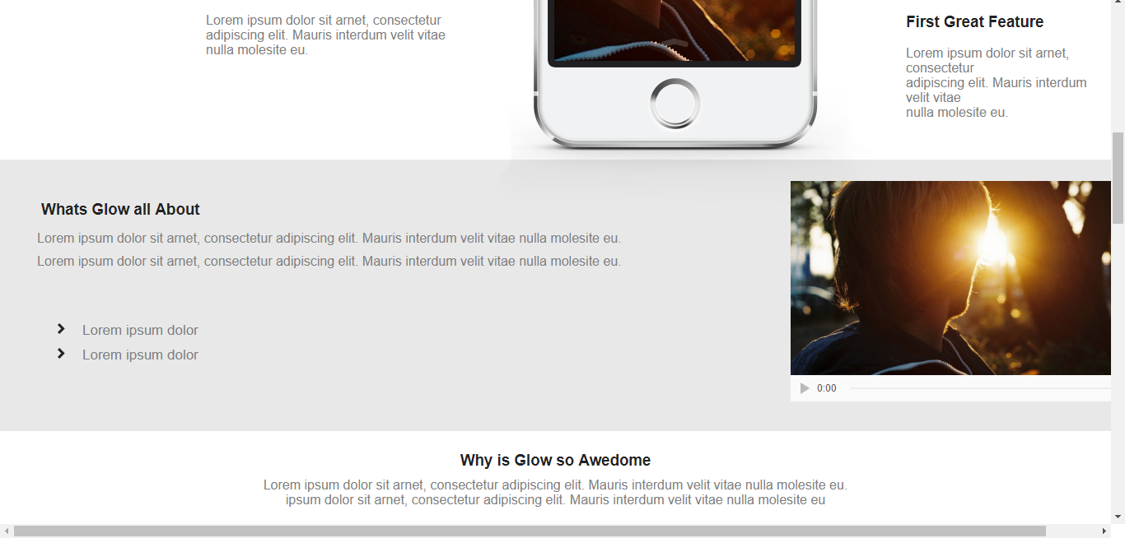
Ожидаемый результат | Секция страницы отображена и полностью соответствует исходному макету
Bag-report №2

